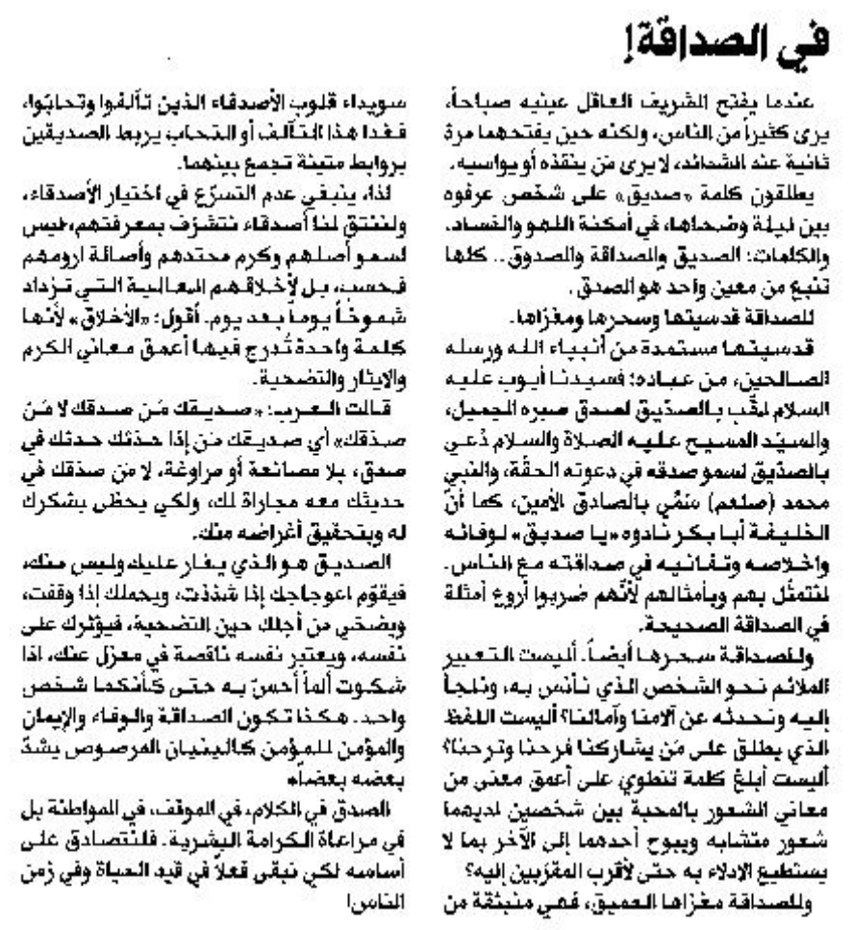
المستقبل – 3 نيسان 2014

